1.校内实训条件
目前，在西院实验中心2012室建立专门的电工测试技术实验室，该实验室拥有SYYB-01型仪器仪表实训技术平台54台，并配有必备的实验仪器如电流表、电压表、万用表、功率表、电能表、绝缘电阻表、接地电阻测试仪、电桥、示波器等，可提供学生基本的实验设备，基本满足实验教学条件。
2.校外实训环境
与企业共建了多个校外实训基地，与河南龙华机电工程有限公司、河南百川环保能源股份有限公司签约定向班，校企深度合作，工学交替，学校教师与企业技术人员共同评价实践教学效果，有力地保障了学生知识的应用和技能训练，同时也培养了一支具有丰富教学经验和工程实践经验的教师团队，实现“依托行业、工学结合、突出应用、强化能力”的课程教学目标。

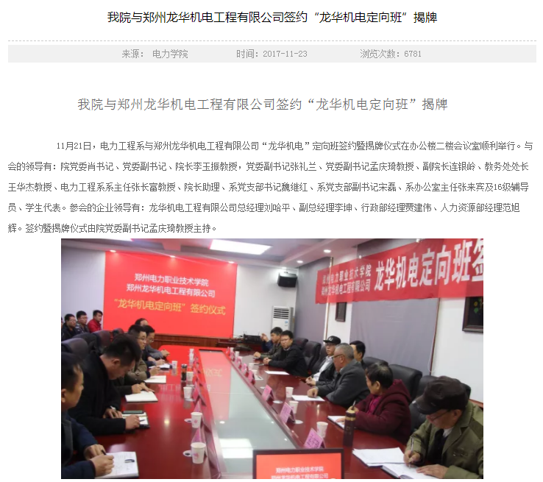
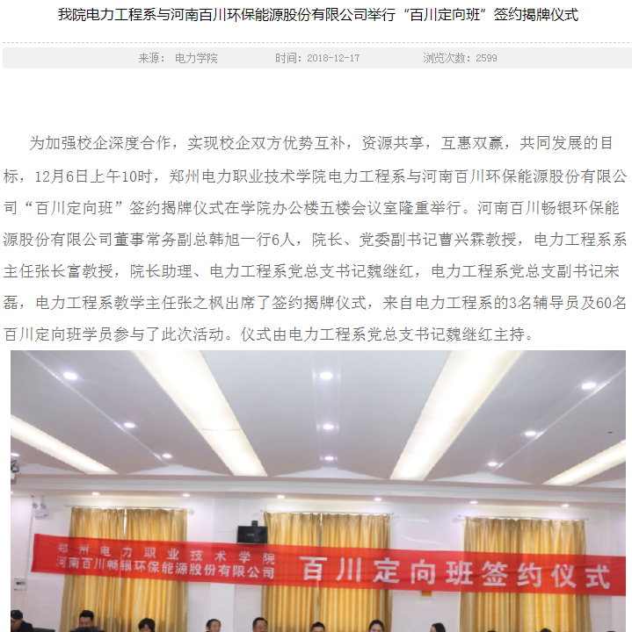
- 实训项目及内容
表1 实验项目
实验名称 | 实验类型 | 设计任务与要求
实验一、电压表的使用与误差表示 | 技能性 | ①任务：熟悉电压表的使用  ②要求：正确完成接线，测试数据
实验二、电压互感器配合电压表的使用 | 技能性 | ①任务：熟悉电压互感器的使用  ②要求：正确完成接线，测试数据
实验三、电流互感器配合电流表的使用 | 技能性 | ①任务：熟悉电压流感器的使用  ②要求：正确完成接线，测试数据
实验四、功率表和功率因数表的使用 | 技能性 | ①任务：熟悉功率表和功率因数表的使用  ②要求：正确完成接线，测试数据
实验五、万用表的使用 | 技能性 | ①任务：熟悉数字型万用表的使用  ②要求：正确完成接线，测试数据
实验六、钳形电流表及频率表的使用 | 技能性 | ①任务：熟悉钳形电流表及频率表的使用  ②要求：正确完成接线，测试数据
实验七、绝缘电阻表的使用 | 技能性 | ①任务：熟悉绝缘电阻表的使用  ②要求：正确完成接线，测试数据
实验八、接地电阻测量仪的使用 | 技能性 | ①任务：熟悉接地电阻测量仪的使用  ②要求：正确完成接线，测试数据
实验九、直流电桥的使用 | 技能性 | ①任务：熟悉单、双臂电桥的使用  ②要求：正确完成接线，测试数据
实验十、示波器的使用 | 技能性 | ①任务：熟悉示波器的使用  ②要求：正确完成接线，测试数据

实验所要达到的专业技能：①会按照实验要求准确选择元件，读懂电路图；②按电路图正确接线；③能够正确使用仪表进行电路参数测量，并准确读数；④掌握数据处理与结合所学知识分析实验结论。

